

Název školy | Gymnázium, střední odborná škola, střední odborné učiliště a vyšší odborná škola, Hořice
Číslo projektu | CZ.1.07/1.5.00/34.0873
Název materiálu | VY_22_INOVACE_01.02.14. Termine
Autor | Mgr. Renáta Hořejšková
Tematická oblast | Podpora k učebnici Studio d
Ročník | 2.
Datum tvorby | Srpen 2013
Anotace | Osvojování si nové slovní zásoby, doplňovací cvičení k tématu den, měsíc, rok, vyhledávání nové slovní zásoby, osvojování si nové mluvnice, cvičení k nové mluvnici, řečové prostředky k vedení dialogů, test.
Metodický pokyn | Pracovní list

Termine (Arbeitsplatz)
I. Wortschatz (Lektion 5 – Seite 82)
der Termin, -e |  | die Uhr, -en
die Zeit, -en |  | die Uhrzeit, -en
die Stunde, -n |  | die Minute, -n
der Tag, -e |  | die Woche, -n
das Wochenende, -n |  | der Monat, -e
die Jahreszeit, -en |  | das Jahr, -e
der Morgen,- |  | der Vormittag, -e
der Mittag, -e |  | der Nachmittag, -e
der Abend, -e |  | die Nacht, ¨-e
die Mitternacht, ¨-e |  | heute
morgen |  | gestern
früh |  | spät

II. Tag
A. Tageszeiten – ordnen Sie zu:
Nacht |  | 11 bis 14 Uhr
Nachmittag |  | 17 bis 22 Uhr
Mittag |  | 22 bis 6 Uhr
Vormittag |  | 6 bis 9 Uhr
Abend |  | 9 bis 12 Uhr
Morgen |  | 13 bis 18 Uhr

B. Buchstabensalat – wie heißen die Wochentage?
a) O N N A G T S ___Sonntag__________ __7__
b) M N O A G T ____________________ _____
c) T G A I E F R ____________________ _____
d) A I E T S G D N ____________________ _____
e) G A S D T O E N N R ____________________ _____
f) G T S S M A A _____________________ ______
g) O H M T I T C W _____________________ ______

III. Monate und Jahreszeiten – ordnen Sie in richtige Reihenfolge:
a) der April – der August – der Dezember – der Februar – der Januar – der Juli – der Juni – der Mai – der März – der November – der Oktober – der September
b) der Frühling – der Herbst – der Sommer – der Winter
c) Ordnen Sie den Jahreszeiten die Monate zu:
1.
2.
3.
4.

IV. Wortschatz zu den Texten und Gesprächen (Seiten 84 – 91)
das Frühstück, -e |  | das Mittagessen, -
das Abendessen, - |  | das Problem, -e
das Terminproblem,-e |  | derTagesablauf, ¨-e
die Autobahn, -en |  | die Verabredung, -en
der Besuch, -e |  | der Kinobesuch, -e
das Fest, -e |  | die Klasse, -n
der Arzt, ¨-e |  | die Ärztin, -nen
die Krankenschwester |  | die Sprechstunde, -n
der Zahnarzt, ¨-e |  | die Zahnärztin, nen
die Praxis, Praxen |  | die Krankenkasse, -n
die Sprechzeit, -en |  | die Öffnungszeit, -en
die Telefonzeit, -en |  | der Ausländeramt,¨-er
die Ausrede, -n |  | der Treffpunkt, -e
der Zirkus, -se |  | das Bad, ¨-er
das Theater, - |  | das Museum, -een
das Kino, -s |  | das Konzert, -e
die Oper, -n |  | die Disco, -s
das Café, -s |  | die Stadt, ¨-e
der Park, -en |  | die Pünktlichkeit, -en
etwas |  | schon
einmal |  | hier
zusammen |  | frei

V. Grammatik
A. Verb: Haben
ich habe wir haben ich hatte wir hatten
du hast ihr habt du hattest ihr hattet
er, es, sie hat sie, Sie haben er, es, sie hatte sie, Sie hatten
B. Trennbare Verben
aufstehen, ausgehen, anrufen, ankreuzen, einkaufen, zuordnen,
nachsprechen, ansehen, anfangen
nachsprechen ansehen anfangen
ich spreche nach sehe an fange an
du sprichst nach siehst an fängst an
er spricht nach sieht an fängt an

wir sprechen nach sehen an fangen an
ihr sprecht nach seht an fangt an
sie sprechen nach sehen an fangen an

C. Unregelmäßige Verben
fahren essen schlafen
ich fahre esse schlafe
du fährst isst schläfst
er fährt isst schläft

wir fahren essen schlafen
ihr fahrt esst schlaft
sie fahren essen schlafen

D. Präpositionen
Ergänzen Sie: um, am, im, von-bis, in der
a) Was machst du _______ Freitag? b) Er geht _____ Nachmittag zum Tennisspielen.
c) Ich muss ______ 11 Uhr zum Arzt. d) _____ Wochenende schläft Sara lange.
e) ____ Montag ____ Freitag geht er zur Schule.f) ____ halb drei kommt Niko zu Besuch.
g) Was machst du ______ Sommer? h) _____ Nacht sind die Kinder zu Hause.
i) Der Film beginnt ______ 20 Uhr. j) Die Pause ist _____ 12 _____ 14 Uhr.
k) _____ September beginnt die Schule. l) Ich komme _____ eins.

VI. Redewendungen :
Entschuldigung, …… Entschuldigen Sie, …….
Es tut mir Leid. Tut mir Leid.
leider
die Verspätung - spät - später
der Stau - im Stau
die Autobahn - auf der Autobahn
kaputt
ich möchte = ich hätte
es gibt
wir treffen uns
das passt (gut / nicht / mir nicht)
beim Arzt

VII. Wie spät ist es?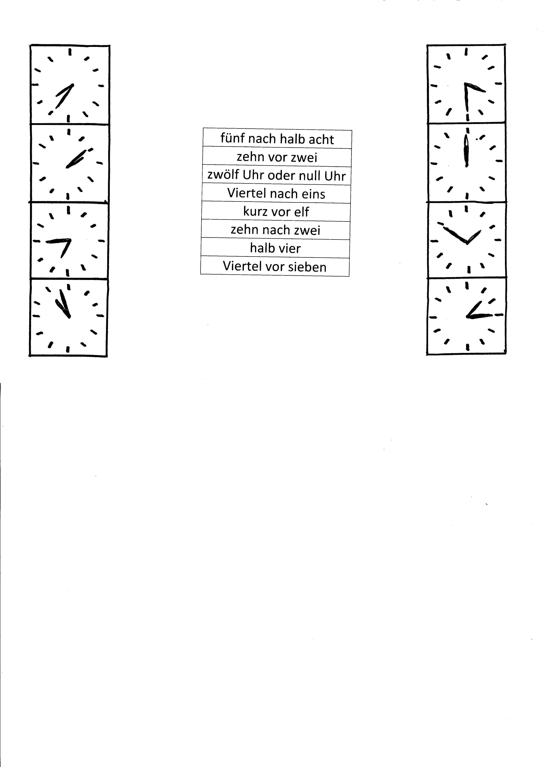

Řešení
II. A.
Morgen : 6 – 9 Uhr
Vormittag : 9 – 12 Uhr
Mittag : 11 – 14 Uhr
Nachmittag : 13 – 18 Uhr
Abend : 17 – 22 Uhr
Nacht : 22 – 6 Uhr

II.B.
Montag – 1
Freitag – 5
Dienstag – 2
Donnerstag – 4
Samstag – 6
Mittwoch – 3

III.c)
Frühling : März, April, Mai
Sommer : Juni, Juli, August
Herbst : September, Oktober, November
Winter : Dezember, Januar, Februar

V.D.
am – am – um – am – von bis – um – im – in der – um – von bis – im – um

